BỘ CÔNG THƯƠNG
TRƯỜNG CAO ĐẲNG CÔNG THƯƠNG TP. HCM
KHOA CÔNG NGHỆ THÔNG TIN

BÁO CÁO ĐỒ ÁN MÔN LẬP TRÌNH JAVA
ĐỀ TÀI:
XÂY DỰNG ỨNG DỤNG QUẢN LÝ TÀI SẢN
NHÓM THỰC HIỆN: NHÓM XI
GIẢNG VIÊN HƯỚNG DẪN
Thầy NGUYỄN MINH TUẤN
SINH VIÊN THỰC HIỆN
1. LÊ HOÀNG PHÁP (MSSV: 2124110229)
2. LÊ THANH DINH (MSSV: 2124110222)
TP. HỒ CHÍ MINH, NGÀY 03 THÁNG 11 NĂM 2026

NHẬN XÉT CỦA GIẢNG VIÊN HƯỚNG DẪN

Điểm:
TP. Hồ Chí Minh, ngày ….. tháng ….. năm 2026
GIẢNG VIÊN HƯỚNG DẪN
(Ký và ghi rõ họ tên)
NGUYỄN MINH TUẤN
LỜI CẢM ƠN
Trước hết, nhóm xin gửi lời cảm ơn chân thành đến quý thầy cô Khoa Công nghệ Thông tin, Trường Cao đẳng Công Thương TP. Hồ Chí Minh đã tận tình giảng dạy, truyền đạt những kiến thức chuyên môn và tạo điều kiện thuận lợi để nhóm hoàn thành đồ án môn học Lập trình Java.
Đặc biệt, nhóm xin gửi lời cảm ơn sâu sắc đến thầy Nguyễn Minh Tuấn, giảng viên hướng dẫn đã tận tình hỗ trợ, hướng dẫn và đóng góp những ý kiến quý báu trong suốt quá trình thực hiện đề tài “Xây dựng ứng dụng quản lý tài sản”. Những kiến thức và góp ý của thầy đã giúp nhóm định hướng nội dung, hoàn thiện cách tiếp cận và từng bước giải quyết các vấn đề phát sinh trong quá trình xây dựng ứng dụng.
Thông qua đề tài này, nhóm có cơ hội vận dụng những kiến thức đã học về ngôn ngữ lập trình Java, xây dựng ứng dụng với Spring Boot, thiết kế và quản lý cơ sở dữ liệu MySQL, phát triển REST API, bảo mật bằng Spring Security và JWT cũng như xây dựng giao diện người dùng bằng HTML, JavaScript và Vite. Bên cạnh đó, quá trình thực hiện đề tài còn giúp các thành viên nâng cao khả năng phân tích yêu cầu, thiết kế hệ thống, tổ chức mã nguồn và phối hợp làm việc nhóm.
Nhóm cũng xin cảm ơn các bạn đã quan tâm, trao đổi và đóng góp những ý kiến hữu ích trong quá trình thực hiện đồ án. Những góp ý đó là nguồn động viên giúp nhóm có thêm góc nhìn để cải thiện và hoàn thiện sản phẩm.
Mặc dù đã cố gắng hoàn thành đề tài trong phạm vi thời gian và kiến thức cho phép, báo cáo và ứng dụng quản lý tài sản chắc chắn vẫn còn những hạn chế, thiếu sót. Nhóm rất mong nhận được sự nhận xét và góp ý từ quý thầy cô để có thể tiếp tục hoàn thiện sản phẩm cũng như tích lũy thêm kinh nghiệm cho những dự án sau.
Cuối cùng, nhóm xin kính chúc quý thầy cô Khoa Công nghệ Thông tin luôn dồi dào sức khỏe, hạnh phúc và thành công trong công tác giảng dạy.
Nhóm xin chân thành cảm ơn!
Nhóm sinh viên thực hiện

MỤC LỤC
Chương 1 – Giới Thiệu Đề Tài 1
1.1. Lý Do Chọn Đề Tài 1
1.2. Mục Tiêu và Phạm Vi 1
1.3. Yêu Cầu Hệ Thống 2
1.4. Công Nghệ Sử Dụng 3
Chương 2 – Cơ Sở Lý Thuyết 4
2.1. Spring Boot 4
2.2. RESTful API 4
2.3. Lưu Trữ Dữ Liệu – Spring Data JPA 5
2.4. Bảo Mật – Spring Security và JWT 5
2.5. Công Nghệ Bổ Sung 6
Chương 3 – Phân Tích và Thiết Kế Hệ Thống 7
3.1. Mô Tả Bài Toán và Tác Nhân 7
3.2. Danh Sách Chức Năng Theo Tác Nhân 7
3.3. Mô Tả Chức Năng Quan Trọng 8
3.4. Sơ Đồ Use Case Tổng Quát 8
3.5. Thiết Kế Cơ Sở Dữ Liệu 9
3.6. Bảng Endpoint REST API 10
Chương 4 – Cài Đặt và Triển Khai Hệ Thống 14
4.1. Môi Trường Thực Hiện 14
4.2. Cấu Trúc Mã Nguồn 14
4.3. Mô Tả Các Package và Class Chính 15
4.4. Trình Bày Các Chức Năng 18
4.5. Tích Hợp Dịch Vụ Ngoài 19
4.6. Hướng Dẫn Chạy Chương Trình 19
Chương 5 – Kiểm Thử Hệ Thống 21
5.1. Công Nghệ Kiểm Thử 21
5.2. Bảng Test Case Các Nghiệp Vụ Chính 22
5.3. Minh Chứng Kết Quả Chạy Chương Trình 23
Chức năng 1 – Đăng Nhập Hệ Thống 23
Chức năng 2 – Xem Danh Sách Tài Sản 25
Chức năng 3 – Thêm Mới Tài Sản 26
Chức năng 4 – Sửa Đổi Thông Tin Tài Sản 28
Chức năng 5 – Xóa / Thanh Lý Tài Sản 29
Chương 6 – Kết Quả, Đánh Giá và Hướng Phát Triển 32
6.1. Tổng Hợp Chức Năng Đã Hoàn Thành 32
6.2. Đánh Giá Chất Lượng Triển Khai 32
6.3. Hạn Chế Hiện Tại 33
6.4. Hướng Phát Triển 34
Kết Luận 35
Tài Liệu Tham Khảo 36
Phụ Lục 37
A. Hướng Dẫn Khởi Chạy Nhanh 37
B. Tài Khoản Thử Nghiệm Mặc Định 37
C. Cấu Hình Biến Môi Trường 37
D. Phân Công Thành Viên Nhóm 38

Chương 1 – Giới Thiệu Đề Tài

1.1. Lý Do Chọn Đề Tài
Trong các doanh nghiệp và tổ chức hiện đại, tài sản cố định như thiết bị văn phòng, máy tính, máy móc công nghiệp đóng vai trò quan trọng trong hoạt động vận hành hằng ngày. Tuy nhiên, việc quản lý tài sản theo phương pháp thủ công bằng sổ sách hoặc bảng tính Excel thường dẫn đến những hạn chế nghiêm trọng: dữ liệu không đồng bộ giữa các phòng ban, khó kiểm soát trạng thái tài sản theo thời gian thực, thiếu cơ chế theo dõi quá trình cấp phát, bảo trì và thanh lý tài sản một cách có hệ thống.
Xuất phát từ nhu cầu thực tiễn đó, nhóm lựa chọn đề tài Hệ thống Quản lý Tài sản nhằm xây dựng một ứng dụng web cho phép quản trị viên kiểm soát toàn bộ vòng đời tài sản của tổ chức — từ khi nhập kho, cấp phát cho nhân viên, lên lịch bảo trì, kiểm kê định kỳ, đến khi thanh lý — đồng thời cung cấp cho nhân viên giao diện tra cứu và yêu cầu sử dụng tài sản.

1.2. Mục Tiêu và Phạm Vi
Mục tiêu: Xây dựng hệ thống quản lý tài sản theo mô hình REST API (backend Spring Boot) kết hợp với giao diện web frontend (HTML/JS/Vite), cho phép:
- Quản lý danh mục tài sản và phân loại tài sản.
- Theo dõi vòng đời tài sản: nhập kho → cấp phát → bảo trì → thanh lý.
- Quản lý đơn hàng mua sắm và nhà cung cấp.
- Kiểm kê tài sản định kỳ có xuất báo cáo PDF.
- Bảo mật phân quyền ADMIN / USER với xác thực JWT và đăng nhập Google OAuth2.
- Tích hợp cổng thanh toán MoMo cho đơn mua sắm.
Phạm vi hệ thống:
Bảng 1.1. Phạm vi chức năng của hệ thống
STT | Chức năng | Trạng thái
1 | Quản lý danh mục tài sản (CRUD) | Đã hoàn thành
2 | Cấp phát và thu hồi tài sản | Đã hoàn thành
3 | Yêu cầu và theo dõi bảo trì | Đã hoàn thành
4 | Kiểm kê tài sản, xuất PDF | Đã hoàn thành
5 | Quản lý đơn mua sắm (mua tài sản / vật tư) | Đã hoàn thành
6 | Thanh lý tài sản, xuất biên bản PDF | Đã hoàn thành
7 | Đăng nhập JWT + Google OAuth2 | Đã hoàn thành
8 | Tích hợp thanh toán MoMo | Đã hoàn thành
9 | Quản lý nhân viên và phòng ban | Đã hoàn thành
10 | Nhật ký hoạt động (Activity Log) | Đã hoàn thành
11 | Thông báo trong hệ thống | Đã hoàn thành

1.3. Yêu Cầu Hệ Thống
Yêu cầu chức năng:
- Quản trị viên (ADMIN) có thể thêm, sửa, xóa, tìm kiếm tài sản với phân trang và lọc đa tiêu chí.
- Hệ thống tự động tính khấu hao tuyến tính và hiển thị giá trị còn lại của tài sản.
- Cấp phát tài sản cho nhân viên/phòng ban, ghi nhận đầy đủ thông tin bàn giao, xuất biên bản thu hồi PDF.
- Lên lịch bảo trì và ghi nhận chi phí; tự động tính ngày bảo trì tiếp theo theo chu kỳ cấu hình.
- Kiểm kê tài sản: tạo phiên kiểm kê, ghi nhận kết quả từng tài sản, xuất biên bản PDF.
- Quản lý đơn mua sắm: yêu cầu → phê duyệt → đặt hàng → thanh toán (thủ công hoặc qua MoMo).
- Nhật ký hoạt động ghi lại mọi thao tác CREATE / UPDATE / DELETE kèm dữ liệu trước và sau.
Yêu cầu phi chức năng:
- Bảo mật: xác thực JWT (access token 480 phút, refresh token 30 ngày), cơ chế khóa tài khoản sau 5 lần đăng nhập sai, rate-limiting theo IP.
- Hiệu năng: phân trang ở tầng cơ sở dữ liệu, khóa bi quan (PESSIMISTIC_WRITE) cho các thao tác đồng thời.
- Tính toàn vẹn dữ liệu: ràng buộc nghiệp vụ được kiểm tra tại tầng Service/Controller trước khi lưu.

1.4. Công Nghệ Sử Dụng
Bảng 1.2. Công nghệ sử dụng
STT | Nhóm công nghệ | Công nghệ | Phiên bản | Vai trò trong hệ thống
1 | Ngôn ngữ / Backend | Java, Spring Boot | Java 17, Spring Boot 3.4.5 | Xây dựng REST API, xử lý nghiệp vụ
2 | ORM / Dữ liệu | Spring Data JPA, Hibernate | (tích hợp Boot 3.4.5) | Ánh xạ entity–bảng, truy vấn JPQL
3 | Cơ sở dữ liệu | MySQL | 8.x | Lưu trữ toàn bộ dữ liệu hệ thống
4 | Bảo mật | Spring Security, jjwt | Boot 3.4.5, jjwt 0.12.6 | Xác thực JWT, phân quyền ROLE_ADMIN/USER
5 | OAuth2 | Spring OAuth2 Client | Boot 3.4.5 | Đăng nhập Google
6 | Tạo PDF | Apache PDFBox | 3.0.5 | Xuất biên bản thu hồi, kiểm kê, thanh lý
7 | Thanh toán | MoMo Payment API | REST tự tích hợp | Thanh toán đơn mua sắm qua ví MoMo
8 | Build tool | Apache Maven | 3.x | Quản lý phụ thuộc, đóng gói JAR
9 | Frontend | HTML, JavaScript, Vite | — | Giao diện web người dùng
10 | Kiểm thử | JUnit 5, Spring Boot Test | Boot 3.4.5 | Unit test và integration test

Chương 2 – Cơ Sở Lý Thuyết

2.1. Spring Boot
Spring Boot là framework phát triển ứng dụng Java được xây dựng trên nền tảng Spring Framework, hỗ trợ cấu hình tự động (auto-configuration), nhúng sẵn máy chủ Tomcat/Jetty và cung cấp các starter dependency để khởi tạo ứng dụng nhanh chóng mà không cần cấu hình XML phức tạp. Trong đồ án này, Spring Boot 3.4.5 được dùng làm nền tảng chính của backend, khởi chạy ứng dụng với QuanLyTaiSanApplication.java kế thừa từ SpringApplication.run().
Kiến trúc phân tầng áp dụng trong dự án:
- Controller layer: Nhận yêu cầu HTTP, xác thực đầu vào cơ bản, trả về ResponseEntity.
- Service layer: Chứa toàn bộ logic nghiệp vụ, xử lý giao dịch (@Transactional).
- Repository layer: Tương tác với cơ sở dữ liệu thông qua Spring Data JPA.
- Entity layer: Mô hình hóa bảng dữ liệu bằng annotation JPA (@Entity, @Table, @Column).

2.2. RESTful API
REST (Representational State Transfer) là kiến trúc thiết kế API dựa trên giao thức HTTP, sử dụng các phương thức GET, POST, PUT, DELETE để thực hiện các thao tác CRUD trên tài nguyên. Ứng dụng trong đồ án này sử dụng annotation @RestController kết hợp với @RequestMapping để định nghĩa các endpoint. Ví dụ, endpoint /api/tai-san ánh xạ đến TaiSanController, nơi:
- GET /api/tai-san → phương thức danhSach() trả về Page<TaiSanResponse> có phân trang.
- POST /api/tai-san → phương thức them() tạo tài sản mới, trả về HTTP 201 Created.
- PUT /api/tai-san/{id} → phương thức capNhat() cập nhật tài sản.
- DELETE /api/tai-san/{id} → phương thức xoa() xóa tài sản (có kiểm tra ràng buộc nghiệp vụ).

2.3. Lưu Trữ Dữ Liệu – Spring Data JPA
Spring Data JPA là lớp trừu tượng hóa trên Hibernate, cho phép định nghĩa repository dưới dạng interface kế thừa JpaRepository<T, ID>. Hệ thống tự động sinh câu lệnh SQL từ tên phương thức (derived query) hoặc annotation @Query (JPQL). Trong đồ án, TaiSanRepository sử dụng truy vấn JPQL tùy chỉnh để hỗ trợ tìm kiếm đa tiêu chí:
@Query("""
SELECT t FROM TaiSan t LEFT JOIN t.loaiTaiSan loai
WHERE (:keyword IS NULL OR LOWER(t.maTaiSan) LIKE LOWER(CONCAT('%', :keyword, '%'))
OR LOWER(t.tenTaiSan) LIKE LOWER(CONCAT('%', :keyword, '%')))
AND (:tinhTrang IS NULL OR t.tinhTrang = :tinhTrang)
AND (:loaiId IS NULL OR loai.loaiId = :loaiId)
""")
Page<TaiSan> search(..., Pageable pageable);

Ngoài ra, @Lock(LockModeType.PESSIMISTIC_WRITE) được áp dụng khi cần khóa dòng dữ liệu trong các thao tác đồng thời, ngăn chặn race condition khi nhiều người dùng cùng thao tác trên một tài sản.

2.4. Bảo Mật – Spring Security và JWT
JSON Web Token (JWT) là tiêu chuẩn mở (RFC 7519) cho phép truyền thông tin xác thực dưới dạng chuỗi Base64 được ký bằng thuật toán HMAC-SHA256. Hệ thống sử dụng thư viện jjwt 0.12.6 để:
- Tạo access token (hết hạn sau 480 phút) và refresh token (hết hạn sau 30 ngày) thông qua JwtService.createToken() và createRefreshToken().
- Xác thực token trong JwtAuthenticationFilter trước mỗi request.
- Thu hồi token bằng bảng revoked_token khi người dùng đăng xuất.
Spring Security được cấu hình tại SecurityConfig với chính sách:
- Vô hiệu hóa CSRF (ứng dụng không dùng session-based auth).
- Stateless session management.
- Phân quyền: /api/admin/ chỉ cho ROLE_ADMIN; /api/ yêu cầu xác thực.
- Áp dụng HTTP Security headers: Content-Security-Policy, HSTS, Referrer-Policy, X-Frame-Options.
- Giới hạn đăng nhập: khóa tài khoản sau 5 lần thất bại, rate-limiting IP qua LoginRateLimitFilter.
Google OAuth2 được tích hợp tùy chọn qua spring-boot-starter-oauth2-client. Khi bật (GOOGLE_OAUTH_ENABLED=true), người dùng có thể đăng nhập bằng tài khoản Google; GoogleOAuthLoginSuccessHandler xử lý callback và cấp JWT token.

2.5. Công Nghệ Bổ Sung
- Apache PDFBox 3.0.5: Thư viện Java để tạo tệp PDF theo lập trình. Dự án sử dụng để xuất biên bản thu hồi tài sản (ReturnRecordPdfGenerator), biên bản kiểm kê (StocktakePdfGenerator) và biên bản thanh lý (DisposalRecordPdfGenerator).
- MoMo Payment API: Tích hợp REST với cổng thanh toán MoMo để cho phép thanh toán đơn mua sắm tài sản/vật tư qua ví điện tử, sử dụng HMAC-SHA256 để ký yêu cầu thanh toán.
- Vite + JavaScript (Frontend): Giao diện web thuần HTML/JS được đóng gói bằng Vite, giao tiếp với backend qua fetch API và quản lý token trong sessionStorage.

Chương 3 – Phân Tích và Thiết Kế Hệ Thống

3.1. Mô Tả Bài Toán và Tác Nhân
Hệ thống Quản lý Tài sản phục vụ hai nhóm tác nhân chính:
- Quản trị viên (ADMIN): Có toàn quyền quản lý tài sản, danh mục, cấp phát, bảo trì, kiểm kê, mua sắm, thanh lý và quản lý người dùng.
- Nhân viên (USER): Có thể xem không gian làm việc cá nhân (tài sản đang được giao), gửi yêu cầu mua sắm, yêu cầu thu hồi tài sản và xem thông báo.

3.2. Danh Sách Chức Năng Theo Tác Nhân
Bảng 3.1. Danh sách chức năng theo tác nhân
STT | Tác nhân | Chức năng | Mô tả ngắn | Trạng thái
1 | Quản trị viên | Quản lý tài sản (CRUD) | Thêm, sửa, xóa, tìm kiếm tài sản theo nhiều tiêu chí | Đã làm
2 | Quản trị viên | Quản lý loại tài sản | CRUD danh mục loại tài sản, thời gian khấu hao | Đã làm
3 | Quản trị viên | Cấp phát tài sản | Bàn giao tài sản cho nhân viên / phòng ban | Đã làm
4 | Quản trị viên | Thu hồi tài sản | Thu hồi tài sản, lập biên bản, xuất PDF | Đã làm
5 | Quản trị viên | Yêu cầu bảo trì | Tạo và theo dõi phiếu bảo trì tài sản | Đã làm
6 | Quản trị viên | Kiểm kê tài sản | Tạo phiên kiểm kê, ghi nhận kết quả, xuất PDF | Đã làm
7 | Quản trị viên | Đơn mua sắm | Tạo đơn mua tài sản / vật tư, phê duyệt, thanh toán | Đã làm
8 | Quản trị viên | Thanh lý tài sản | Lập phiếu thanh lý, xuất biên bản PDF | Đã làm
9 | Quản trị viên | Quản lý người dùng | Thêm, khóa/mở khóa tài khoản nhân viên | Đã làm
10 | Quản trị viên | Nhật ký hoạt động | Xem lịch sử thao tác CREATE/UPDATE/DELETE | Đã làm
11 | Nhân viên | Không gian cá nhân | Xem danh sách tài sản đang được giao | Đã làm
12 | Nhân viên | Yêu cầu mua sắm | Gửi yêu cầu mua thiết bị, chờ ADMIN phê duyệt | Đã làm
13 | Nhân viên | Yêu cầu trả tài sản | Gửi yêu cầu hoàn trả tài sản đang sử dụng | Đã làm
14 | Cả hai | Đăng nhập / Đăng xuất | Xác thực JWT, đăng nhập Google OAuth2 | Đã làm
15 | Cả hai | Thông báo | Nhận và đọc thông báo từ hệ thống | Đã làm

3.3. Mô Tả Chức Năng Quan Trọng
Chức năng Thêm tài sản:
- Đầu vào: JSON body gồm maTaiSan (tối đa 30 ký tự, duy nhất), tenTaiSan (tối đa 150 ký tự), loaiTaiSanId (bắt buộc, phải tồn tại), giaMua (≥ 0), ngayMua (không ở tương lai), tinhTrang (một trong các giá trị: Trong kho, Đang sử dụng, Bảo trì, Chờ thanh lý).
- Xử lý: Controller gọi validate() kiểm tra toàn bộ ràng buộc; nếu hợp lệ, gọi applyRequest() ánh xạ sang entity TaiSan và lưu vào cơ sở dữ liệu. Sau khi lưu, ghi nhật ký hoạt động qua ActivityLogService.record().
- Đầu ra: HTTP 201 Created với TaiSanResponse (JSON).
Chức năng Tìm kiếm tài sản:
- Đầu vào: Query parameters: keyword, tinhTrang, loaiId, phongBan, muaTuNgay, muaDenNgay, page, size.
- Xử lý: Gọi TaiSanRepository.search() với JPQL động, kết hợp LEFT JOIN với loaiTaiSan, lọc theo từng tham số (IS NULL = bỏ qua bộ lọc đó). Kết quả được ánh xạ sang TaiSanResponse kèm thông tin người đang giữ và tóm tắt bảo trì gần nhất.
- Đầu ra: Page<TaiSanResponse> có phân trang.
Chức năng Cấp phát tài sản:
- Điều kiện: Tài sản phải ở trạng thái "Trong kho", chưa có người nhận, không đang bảo trì hoặc chờ thanh lý.
- Xử lý: TaiSanVongDoiService.assign() đổi trạng thái tài sản sang "Đang sử dụng", tạo bản ghi TaiSanCapPhat chứa thông tin bàn giao, ghi nhật ký.
- Đầu ra: HTTP 201 Created với TaiSanCapPhatResponse.

3.4. Sơ Đồ Use Case Tổng Quát
Do giới hạn của công cụ, sơ đồ Use Case mô tả dạng văn bản như sau:
Tác nhân ADMIN: Đăng nhập → Quản lý tài sản (Thêm/Sửa/Xóa/Xem) → Cấp phát tài sản → Thu hồi tài sản → Yêu cầu bảo trì → Kiểm kê → Đơn mua sắm (Tạo/Phê duyệt/Thanh toán) → Thanh lý → Quản lý người dùng → Xem nhật ký.
Tác nhân USER: Đăng nhập → Xem tài sản cá nhân → Yêu cầu mua sắm → Yêu cầu trả tài sản → Xem thông báo.

3.5. Thiết Kế Cơ Sở Dữ Liệu
Các bảng (Entity) chính:
Bảng 3.2. Danh sách các bảng dữ liệu chính
STT | Bảng | Khóa chính | Quan hệ | Vai trò
1 | tai_san | tai_san_id | N–1 với loai_tai_san | Lưu thông tin tài sản cố định
2 | loai_tai_san | loai_id | 1–N với tai_san | Danh mục phân loại tài sản
3 | tai_san_cap_phat | id | N–1 với tai_san; N–1 với app_users | Lịch sử cấp phát / thu hồi tài sản
4 | yeu_cau_bao_tri | id | N–1 với tai_san | Phiếu yêu cầu và kết quả bảo trì
5 | app_users | user_id | 1–1 với admin_employee | Tài khoản người dùng
6 | admin_master_data | id | — | Dữ liệu danh mục: nhà cung cấp, địa điểm
7 | thuong_mai_order | id | N–1 với admin_master_data (supplier) | Đơn mua sắm tài sản / vật tư
8 | thuong_mai_order_item | id | N–1 với thuong_mai_order | Mặt hàng trong đơn mua sắm
9 | stocktake_session | id | — | Phiên kiểm kê tài sản
10 | stocktake_item | id | N–1 với stocktake_session; N–1 với tai_san | Kết quả kiểm kê từng tài sản
11 | activity_log | id | — | Nhật ký hoạt động hệ thống
12 | revoked_token | id | — | Danh sách JWT đã thu hồi
13 | consumable | id | — | Vật tư tiêu hao
14 | purchase_request | id | — | Yêu cầu mua sắm từ nhân viên
15 | asset_return_request | id | N–1 với tai_san_cap_phat | Yêu cầu hoàn trả tài sản của nhân viên
16 | app_notification | id | — | Thông báo trong hệ thống

Mô tả entity tai_san:
Bảng 3.3. Mô tả cấu trúc bảng tai_san
STT | Cột | Kiểu dữ liệu | Ràng buộc | Mô tả
1 | tai_san_id | INT | PK, AUTO_INCREMENT | Khóa chính
2 | ma_tai_san | VARCHAR(30) | NOT NULL, UNIQUE | Mã định danh tài sản
3 | ten_tai_san | VARCHAR(150) | NOT NULL | Tên tài sản
4 | gia_mua | DECIMAL(19,2) | — | Giá mua ban đầu
5 | ngay_mua | DATE | — | Ngày mua
6 | tinh_trang | VARCHAR(30) | NOT NULL, DEFAULT 'Trong kho' | Trạng thái tài sản
7 | loai_id | INT | FK → loai_tai_san | Loại tài sản
8 | toa_nha, tang, phong | VARCHAR | — | Vị trí tài sản
9 | serial_number, brand, model | VARCHAR(100) | — | Thông tin kỹ thuật
10 | thoi_gian_khau_hao_nam | INT | — | Thời gian khấu hao (năm)
11 | chu_ky_bao_tri_thang | INT | DEFAULT 12 | Chu kỳ bảo trì định kỳ

3.6. Bảng Endpoint REST API
Bảng 3.4. Danh sách endpoint REST API
STT | Method | Endpoint | Chức năng | Đầu vào | Đầu ra | Quyền truy cập
1 | POST | /api/auth/login | Đăng nhập | {username, password} | {accessToken, refreshToken} | Công khai
2 | POST | /api/auth/refresh | Làm mới token | Bearer refresh token | {accessToken, refreshToken} | Công khai
3 | POST | /api/auth/register | Đăng ký | {username, password, fullName} | {accessToken, ...} | Công khai
4 | GET | /api/tai-san | Danh sách tài sản | Query params lọc + phân trang | Page<TaiSanResponse> | ADMIN
5 | GET | /api/tai-san/{id} | Chi tiết tài sản | Path param id | TaiSanResponse | ADMIN
6 | POST | /api/tai-san | Thêm tài sản | JSON TaiSanRequest | TaiSanResponse (201) | ADMIN
7 | PUT | /api/tai-san/{id} | Cập nhật tài sản | Path param + JSON | TaiSanResponse | ADMIN
8 | DELETE | /api/tai-san/{id} | Xóa tài sản | Path param id | 204 No Content | ADMIN
9 | GET | /api/tai-san/thong-ke | Thống kê tài sản | — | TaiSanStatsResponse | ADMIN
10 | GET | /api/loai-tai-san | Danh sách loại tài sản | — | List<LoaiTaiSanResponse> | ADMIN
11 | POST | /api/loai-tai-san | Thêm loại tài sản | JSON LoaiTaiSanRequest | LoaiTaiSanResponse (201) | ADMIN
12 | GET | /api/cap-phat | Danh sách cấp phát | ?activeOnly=true/false | List<TaiSanCapPhatResponse> | ADMIN
13 | POST | /api/cap-phat | Cấp phát tài sản | JSON TaiSanCapPhatRequest | TaiSanCapPhatResponse (201) | ADMIN
14 | POST | /api/cap-phat/{id}/thu-hoi | Thu hồi tài sản | Path param + JSON ThuHoiTaiSanRequest | TaiSanCapPhatResponse | ADMIN
15 | GET | /api/cap-phat/{id}/bien-ban-thu-hoi.pdf | Xuất biên bản PDF | Path param id | PDF file | ADMIN
16 | GET | /api/bao-tri | Danh sách yêu cầu bảo trì | Query params lọc | List<YeuCauBaoTriResponse> | ADMIN
17 | POST | /api/bao-tri | Tạo yêu cầu bảo trì | JSON YeuCauBaoTriRequest | YeuCauBaoTriResponse (201) | ADMIN
18 | PUT | /api/bao-tri/{id} | Cập nhật trạng thái bảo trì | Path param + JSON | YeuCauBaoTriResponse | ADMIN
19 | GET | /api/admin/kiem-ke | Danh sách phiên kiểm kê | — | Danh sách phiên | ADMIN/USER
20 | POST | /api/admin/kiem-ke | Tạo phiên kiểm kê | JSON | Phiên kiểm kê mới | ADMIN
21 | GET | /api/thuong-mai/... | Quản lý đơn mua sắm / thanh lý | Nhiều endpoint con | Đơn hàng / biên bản | ADMIN
22 | GET | /api/admin/purchase-requests | Danh sách yêu cầu mua sắm | — | List<Response> | ADMIN
23 | PUT | /api/admin/purchase-requests/{id} | Phê duyệt / từ chối yêu cầu | JSON ReviewRequest | Response | ADMIN

Chương 4 – Cài Đặt và Triển Khai Hệ Thống

4.1. Môi Trường Thực Hiện
Bảng 4.1. Công nghệ và môi trường thực hiện
STT | Thành phần | Phiên bản | Ghi chú
1 | Java JDK | 17 (LTS) | Tính năng: records, text blocks, sealed classes
2 | Spring Boot | 3.4.5 | Parent POM quản lý phụ thuộc
3 | Maven | 3.x | Build tool, quản lý dependency
4 | MySQL | 8.x | Cơ sở dữ liệu quan hệ
5 | IDE | IntelliJ IDEA / VS Code | —
6 | Apache PDFBox | 3.0.5 | Tạo tệp PDF
7 | jjwt | 0.12.6 | Xử lý JWT
8 | JUnit 5 | (tích hợp Boot 3.4.5) | Kiểm thử đơn vị và tích hợp
9 | Vite | — | Build công cụ frontend
10 | Node.js | — | Chạy frontend dev server

4.2. Cấu Trúc Mã Nguồn
quanlytaisan/
├── backend/ # Spring Boot backend
│ ├── pom.xml # Maven build file
│ └── src/
│ ├── main/
│ │ ├── java/com/example/quanlytaisan/
│ │ │ ├── QuanLyTaiSanApplication.java # Entry point
│ │ │ ├── config/ # Cấu hình bảo mật, OAuth2, JWT filter
│ │ │ │ ├── SecurityConfig.java
│ │ │ │ ├── JwtAuthenticationFilter.java
│ │ │ │ ├── LoginRateLimitFilter.java
│ │ │ │ └── GoogleOAuthLoginSuccessHandler.java
│ │ │ ├── controller/ # REST controllers
│ │ │ │ ├── TaiSanController.java
│ │ │ │ ├── TaiSanVongDoiController.java
│ │ │ │ ├── LoaiTaiSanController.java
│ │ │ │ ├── ThuongMaiController.java
│ │ │ │ ├── AuthController.java
│ │ │ │ ├── AdminPurchaseRequestController.java
│ │ │ │ ├── AdminReturnRequestController.java
│ │ │ │ ├── AdminUserController.java
│ │ │ │ ├── AdminFoundationController.java
│ │ │ │ ├── ActivityController.java
│ │ │ │ ├── MaintenanceScheduleController.java
│ │ │ │ ├── MomoPaymentController.java
│ │ │ │ ├── PersonalWorkspaceController.java
│ │ │ │ ├── PersonalConsumablesController.java
│ │ │ │ └── PersonalReturnRequestController.java
│ │ │ ├── dto/ # Data Transfer Objects
│ │ │ ├── entity/ # JPA Entities
│ │ │ ├── repository/ # Spring Data JPA Repositories
│ │ │ └── service/ # Business logic services
│ │ └── resources/
│ │ └── application.properties
│ └── test/ # JUnit test classes
└── frontend/ # Vite + HTML/JS frontend
├── index.html
├── admin.js
├── src/
│ ├── admin/adminApi.js # Gọi API admin
│ ├── authToken.js # Quản lý token
│ └── sessionFetch.js # Fetch có kèm token tự động
└── vite.config.js

4.3. Mô Tả Các Package và Class Chính
Package config:
Bảng 4.2. Các class chính của package config
STT | Class | Chức năng
1 | SecurityConfig | Cấu hình Spring Security: vô hiệu hóa CSRF, thiết lập CORS, quy tắc phân quyền endpoint, Security headers (CSP, HSTS, X-Frame-Options)
2 | JwtAuthenticationFilter | Bộ lọc trích xuất JWT từ header Authorization, xác thực và thiết lập SecurityContext cho mỗi request
3 | LoginRateLimitFilter | Giới hạn số lần đăng nhập theo IP (tối đa 20 lần/60 giây), ngăn chặn tấn công brute-force
4 | GoogleOAuthLoginSuccessHandler | Xử lý callback OAuth2 từ Google, tạo hoặc liên kết tài khoản, cấp JWT
5 | DemoDataInitializer | Khởi tạo dữ liệu mẫu (danh mục tài sản, nhà cung cấp) khi ứng dụng khởi động
6 | SecurityDemoUserInitializer | Tạo tài khoản demo admin/user nếu chưa tồn tại

Package controller:
Bảng 4.3. Các class chính của package controller
STT | Class | Endpoint gốc | Chức năng
1 | TaiSanController | /api/tai-san | CRUD tài sản, upload ảnh, thống kê
2 | TaiSanVongDoiController | /api/cap-phat, /api/bao-tri | Cấp phát, thu hồi, bảo trì tài sản
3 | LoaiTaiSanController | /api/loai-tai-san | CRUD loại/danh mục tài sản
4 | ThuongMaiController | /api/thuong-mai | Đơn mua sắm, thanh lý, nhập kho vật tư
5 | AuthController | /api/auth | Đăng nhập, refresh token, đăng ký, hồ sơ
6 | AdminPurchaseRequestController | /api/admin/purchase-requests | Phê duyệt yêu cầu mua sắm từ nhân viên
7 | AdminReturnRequestController | /api/admin/return-requests | Xử lý yêu cầu trả tài sản của nhân viên
8 | AdminUserController | /api/admin/users | Quản lý tài khoản người dùng
9 | AdminFoundationController | /api/admin/kiem-ke | Quản lý phiên kiểm kê tài sản
10 | ActivityController | /api/activities | Xem nhật ký hoạt động
11 | MaintenanceScheduleController | /api/admin/maintenance-schedules | Lịch bảo trì định kỳ
12 | MomoPaymentController | /api/payments/momo | Tạo yêu cầu thanh toán và nhận IPN từ MoMo
13 | PersonalWorkspaceController | /api/ca-nhan | Không gian làm việc cá nhân của nhân viên

Package entity:
Bảng 4.4. Các entity chính của hệ thống
STT | Entity | Bảng CSDL | Mô tả
1 | TaiSan | tai_san | Tài sản cố định với đầy đủ thông tin vật lý và trạng thái
2 | LoaiTaiSan | loai_tai_san | Danh mục phân loại tài sản, thời gian khấu hao mặc định
3 | TaiSanCapPhat | tai_san_cap_phat | Bản ghi cấp phát và thu hồi tài sản
4 | YeuCauBaoTri | yeu_cau_bao_tri | Phiếu yêu cầu và kết quả bảo trì
5 | AppUser | app_users | Tài khoản người dùng (username, hash mật khẩu, role, khóa tài khoản)
6 | AdminMasterData | admin_master_data | Dữ liệu danh mục (nhà cung cấp, địa điểm)
7 | ThuongMaiOrder | thuong_mai_order | Đơn mua sắm tài sản / vật tư
8 | ThuongMaiOrderItem | thuong_mai_order_item | Dòng hàng trong đơn mua sắm
9 | StocktakeSession | stocktake_session | Phiên kiểm kê
10 | StocktakeItem | stocktake_item | Kết quả kiểm kê từng tài sản
11 | ActivityLog | activity_log | Nhật ký thao tác CRUD
12 | RevokedToken | revoked_token | Token JWT đã thu hồi
13 | Consumable | consumable | Vật tư tiêu hao
14 | PurchaseRequest | purchase_request | Yêu cầu mua sắm từ nhân viên
15 | AssetReturnRequest | asset_return_request | Yêu cầu hoàn trả tài sản từ nhân viên
16 | AppNotification | app_notification | Thông báo hệ thống
17 | TaiSanImage | tai_san_image | Ảnh tài sản (lưu binary trong CSDL)
18 | TaiSanThuHoiBienBan | tai_san_thu_hoi_bien_ban | Biên bản thu hồi tài sản

Package service:
Bảng 4.5. Các service chính của hệ thống
STT | Service | Chức năng
1 | TaiSanVongDoiService | Logic nghiệp vụ cấp phát, thu hồi và bảo trì tài sản
2 | ThuongMaiService | Logic đơn mua sắm, nhập kho vật tư, thanh lý
3 | AuthService | Đăng nhập, đăng ký, làm mới token, đổi mật khẩu
4 | JwtService | Tạo và xác thực JWT access token và refresh token
5 | ActivityLogService | Ghi nhật ký hoạt động với dữ liệu trước/sau dạng JSON
6 | MaintenanceScheduleService | Lập lịch bảo trì định kỳ và gửi thông báo
7 | MomoPaymentService | Tạo yêu cầu thanh toán MoMo, xử lý IPN callback
8 | StocktakePdfGenerator | Tạo biên bản kiểm kê PDF bằng Apache PDFBox
9 | ReturnRecordPdfGenerator | Tạo biên bản thu hồi tài sản PDF
10 | DisposalRecordPdfGenerator | Tạo biên bản thanh lý tài sản PDF
11 | GoogleOAuthCodeStore | Lưu trữ tạm thời mã OAuth2 trước khi đổi lấy JWT
12 | PurchaseOrderCleanupService | Dọn dẹp đơn hàng quá hạn chưa được xử lý

4.4. Trình Bày Các Chức Năng
Chức năng Quản lý Tài sản (CRUD):
Quản trị viên truy cập giao diện danh sách tài sản, sử dụng bộ lọc theo từ khóa, loại tài sản, tình trạng, phòng ban và khoảng thời gian mua. Mỗi tài sản hiển thị thông tin: mã tài sản, tên, giá mua, tình trạng, giá trị còn lại (tính theo khấu hao tuyến tính), người đang giữ và ngày bảo trì tiếp theo. Thêm/sửa tài sản thông qua form với kiểm tra ràng buộc phía backend.
Chức năng Tính Khấu Hao Tuyến Tính:
Giá trị còn lại được tính tự động theo công thức:
Giá trị còn lại = Giá mua - (Giá mua × Số ngày đã sử dụng / Tổng số ngày sử dụng hữu ích)

Khi TaiSanController.toResponse() được gọi, nó lấy thoiGianKhauHaoNam từ entity tài sản (hoặc từ loại tài sản nếu không có), tính daysElapsed và usefulLifeDays bằng ChronoUnit.DAYS.between(), sau đó trả về giá trị còn lại làm tròn 2 chữ số thập phân.
Chức năng Cấp phát và Thu hồi:
TaiSanVongDoiService.assign() kiểm tra: tài sản phải "Trong kho", chưa có ai đang giữ, không đang trong phiếu bảo trì hoặc thanh lý. Sau khi cấp phát, tình trạng tài sản chuyển sang "Đang sử dụng". Khi thu hồi, tình trạng trả về theo tham số tinhTrangSauThuHoi (Trong kho / Bảo trì / Chờ thanh lý). Biên bản thu hồi PDF được tạo bằng ReturnRecordPdfGenerator và trả về endpoint /api/cap-phat/{id}/bien-ban-thu-hoi.pdf.
Chức năng Thanh toán MoMo:
MomoPaymentService tạo yêu cầu thanh toán REST đến cổng MoMo, ký bằng HMAC-SHA256 với accessKey và secretKey, nhận URL thanh toán để chuyển hướng người dùng. Khi giao dịch hoàn tất, MoMo gọi lại endpoint IPN /api/payments/momo/ipn để cập nhật trạng thái đơn hàng.

4.5. Tích Hợp Dịch Vụ Ngoài
Bảng 4.6. Tích hợp dịch vụ ngoài
STT | Dịch vụ | Lý do lựa chọn | Luồng tích hợp
1 | Google OAuth2 | Cho phép đăng nhập bằng tài khoản Google quen thuộc, giảm quản lý mật khẩu | Người dùng chọn "Đăng nhập Google" → Spring OAuth2 chuyển hướng → Google xác thực → GoogleOAuthLoginSuccessHandler cấp JWT
2 | MoMo Payment | Phổ biến tại Việt Nam, hỗ trợ test sandbox | ADMIN tạo đơn → MomoPaymentService gọi MoMo API → Nhận URL → Người dùng thanh toán → MoMo gọi IPN → Cập nhật trạng thái
3 | Apache PDFBox | Thư viện Java thuần, không phụ thuộc bên ngoài khi deploy | *PdfGenerator service tạo PDF binary → Controller trả về ResponseEntity<byte[]> với Content-Type: application/pdf

4.6. Hướng Dẫn Chạy Chương Trình
- Chuẩn bị môi trường: Cài đặt JDK 17, Maven 3.x, MySQL 8.x. Tạo cơ sở dữ liệu (tự động tạo khi khởi động nhờ createDatabaseIfNotExist=true).
- Cấu hình: Chỉnh application.properties với thông tin kết nối MySQL (spring.datasource.username, spring.datasource.password). Đặt biến môi trường JWT_SECRET (chuỗi Base64 ít nhất 256-bit); nếu không đặt, hệ thống dùng khóa tạm (mất hiệu lực khi khởi động lại).
- Build và chạy backend:
cd backend
mvn spring-boot:run

Backend khởi động tại http://localhost:8081.
- Tài khoản thử nghiệm mặc định (tự động tạo khi SEED_DEMO_USERS=true):
- Admin: admin / Admin@12345
- User: user / User@12345
- Chạy frontend:
cd frontend
npm install
npm run dev

Giao diện web truy cập tại http://localhost:5500.
- Import dữ liệu mẫu: DemoDataInitializer tự động tạo các loại tài sản và nhà cung cấp mẫu khi khởi động lần đầu (kiểm soát bởi biến SEED_DEMO_USERS).

Chương 5 – Kiểm Thử Hệ Thống

5.1. Công Nghệ Kiểm Thử
Dự án sử dụng JUnit 5 kết hợp với Spring Boot Test để viết các bài kiểm thử tự động (unit test và integration test). Cụ thể:
- @SpringBootTest: Khởi động toàn bộ ApplicationContext để kiểm thử tích hợp (integration test) các luồng nghiệp vụ phức tạp.
- @MockBean / @Mock: Giả lập (mock) các dependency như Repository, Service để kiểm thử đơn vị từng lớp.
- MockMvc: Mô phỏng HTTP request và kiểm tra response trong các controller test mà không cần chạy server thực.
- Postman: Kiểm thử thủ công toàn bộ REST API trong môi trường phát triển.
Các lớp kiểm thử đã triển khai:
Bảng 5.1. Các lớp kiểm thử trong dự án
STT | Lớp test | Loại | Nội dung
1 | JwtAuthenticationFilterTest | Unit | Kiểm thử bộ lọc xác thực JWT
2 | JwtServiceTest | Unit | Kiểm thử tạo và xác thực token
3 | AuthServiceRefreshTest | Unit | Kiểm thử làm mới access token
4 | AuthServiceGoogleLoginTest | Unit | Kiểm thử đăng nhập Google OAuth2
5 | GoogleOAuthCodeStoreTest | Unit | Kiểm thử lưu trữ mã OAuth2 tạm thời
6 | LoaiTaiSanControllerTest | Integration | Kiểm thử CRUD loại tài sản qua HTTP
7 | TaiSanApiExceptionHandlerTest | Integration | Kiểm thử xử lý lỗi API tài sản
8 | TaiSanImageControllerTest | Integration | Kiểm thử upload và lấy ảnh tài sản
9 | TaiSanVongDoiServiceAssignmentTest | Unit | Kiểm thử logic cấp phát tài sản
10 | MaintenanceScheduleServiceTest | Unit | Kiểm thử lịch bảo trì định kỳ
11 | MomoPaymentServiceTest | Unit | Kiểm thử tích hợp thanh toán MoMo
12 | ThuongMaiServiceDisposalTest | Unit | Kiểm thử nghiệp vụ thanh lý tài sản
13 | ThuongMaiServiceStockReceiptTest | Unit | Kiểm thử nhập kho vật tư
14 | StocktakePdfGeneratorTest | Unit | Kiểm thử tạo PDF biên bản kiểm kê
15 | PurchaseOrderCleanupServiceTest | Unit | Kiểm thử dọn dẹp đơn hàng quá hạn
16 | ConsumableInventoryWorkflowTest | Integration | Kiểm thử toàn luồng vật tư tiêu hao
17 | InvoiceDepreciationWorkflowTest | Integration | Kiểm thử toàn luồng khấu hao hóa đơn
18 | PersonalReturnRequestWorkflowTest | Integration | Kiểm thử toàn luồng yêu cầu hoàn trả
19 | PurchaseRequestWorkflowTest | Integration | Kiểm thử toàn luồng yêu cầu mua sắm
20 | StocktakeScopeWorkflowTest | Integration | Kiểm thử phạm vi phiên kiểm kê

5.2. Bảng Test Case Các Nghiệp Vụ Chính
Bảng 5.2. Bảng test case cho các nghiệp vụ chính
STT | Chức năng | Dữ liệu kiểm thử | Kết quả mong đợi | Kết quả thực tế
01 | Thêm tài sản | maTaiSan="TS001", tenTaiSan="Laptop Dell", loaiTaiSanId=1, tinhTrang="Trong kho", giaMua=15000000 | HTTP 201, trả về TaiSanResponse với id mới | Đạt
02 | Thêm tài sản | maTaiSan="" (rỗng) | HTTP 400, message "Mã tài sản không được để trống" | Đạt
03 | Thêm tài sản | giaMua=-1000 | HTTP 400, message "Giá mua không được là số âm" | Đạt
04 | Thêm tài sản | maTaiSan trùng với tài sản đã có | HTTP 409, message "Mã tài sản đã tồn tại" | Đạt
05 | Thêm tài sản | ngayMua = ngày mai (tương lai) | HTTP 400, message "Ngày mua không được ở tương lai" | Đạt
06 | Cập nhật tài sản | Tài sản hợp lệ, đổi tên | HTTP 200, tên mới phản ánh trong response | Đạt
07 | Xóa tài sản | Tài sản có lịch sử cấp phát | HTTP 409, message "Không thể xóa tài sản đã có lịch sử cấp phát" | Đạt
08 | Xóa tài sản | Tài sản ở trạng thái "Đã thanh lý" | HTTP 409, message "Không thể xóa tài sản đã thanh lý" | Đạt
09 | Tìm kiếm tài sản | keyword="Laptop", tinhTrang="Trong kho" | HTTP 200, danh sách tài sản khớp bộ lọc | Đạt
10 | Cấp phát tài sản | Tài sản "Trong kho", thông tin người nhận hợp lệ | HTTP 201, tài sản chuyển sang "Đang sử dụng" | Đạt
11 | Cấp phát tài sản | Tài sản đang ở trạng thái "Đang sử dụng" | HTTP 409, "Chỉ có thể bàn giao tài sản đang ở trạng thái Trong kho" | Đạt
12 | Thu hồi tài sản | Phiếu cấp phát đang hoạt động | HTTP 200, tài sản về "Trong kho", cập nhật thuHoiLuc | Đạt
13 | Tạo yêu cầu bảo trì | Tài sản hợp lệ, mô tả sự cố | HTTP 201, tình trạng tài sản chuyển sang "Bảo trì" | Đạt
14 | Đăng nhập | username/password đúng | HTTP 200, trả về accessToken và refreshToken | Đạt
15 | Đăng nhập | Sai mật khẩu 5 lần | Tài khoản bị khóa, HTTP 403 kèm thông báo | Đạt
16 | Refresh token | Refresh token hợp lệ | HTTP 200, trả về access token mới | Đạt
17 | Refresh token | Refresh token hết hạn / đã thu hồi | HTTP 401 | Đạt
18 | Thêm loại tài sản | tenLoai="Thiết bị điện tử", thoiGianKhauHaoNam=5 | HTTP 201, loại mới được tạo | Đạt
19 | Thêm loại tài sản | tenLoai trùng loại đã có | HTTP 409, thông báo trùng tên | Đạt
20 | Kiểm kê tài sản | Tạo phiên mới và ghi kết quả | Phiên lưu thành công, xuất PDF được | Đạt

5.3. Minh Chứng Kết Quả Chạy Chương Trình
Phần này trình bày ảnh chụp màn hình minh chứng cho các chức năng đã kiểm thử. Nhóm chèn ảnh thực tế vào các khung bên dưới khi hoàn thiện báo cáo.

Chức năng 1 – Đăng Nhập Hệ Thống

Kịch bản 1.1 – Đăng nhập thành công
Bước | Thao tác | Kết quả mong đợi
1 | Nhập đúng username và password | Chuyển hướng sang trang Dashboard
2 | Kiểm tra token trong sessionStorage | Access token được lưu thành công

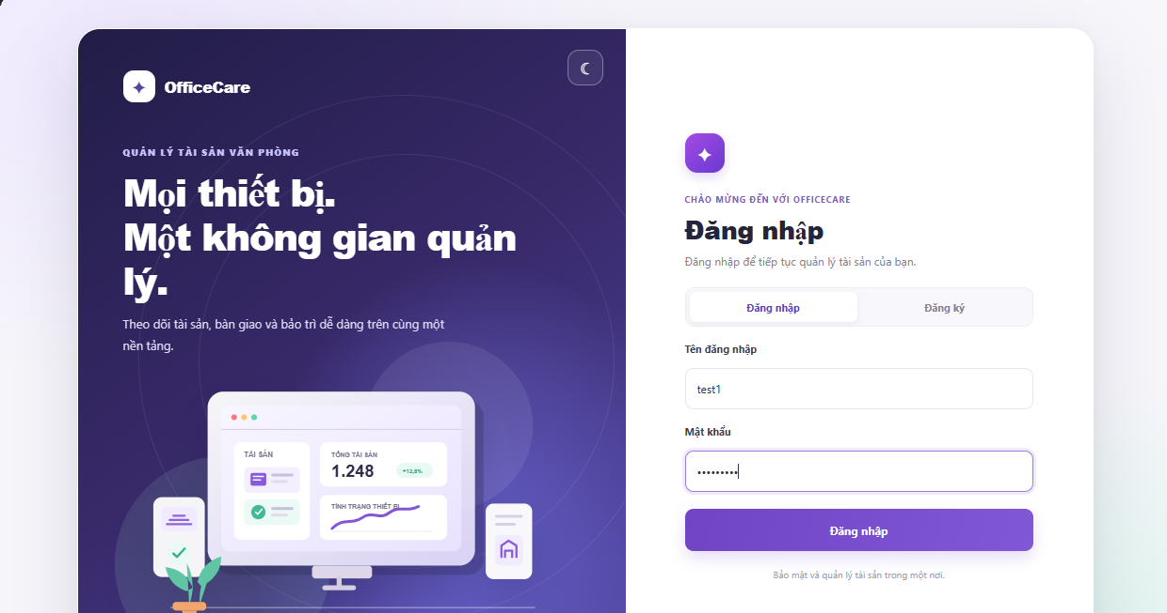

Kịch bản 1.2 – Đăng nhập thất bại (sai mật khẩu)
Bước | Thao tác | Kết quả mong đợi
1 | Nhập username đúng, password sai | Thông báo lỗi "Sai mật khẩu"
2 | Nhập sai 5 lần liên tiếp | Tài khoản bị khóa, hiện thông báo khóa

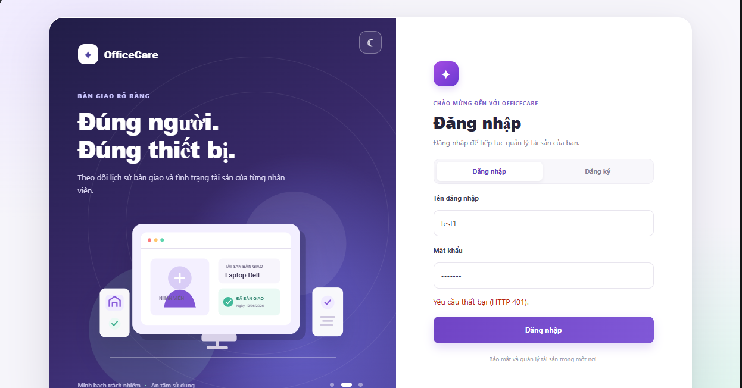

Chức năng 2 – Xem Danh Sách Tài Sản

Kịch bản 2.1 – Hiển thị danh sách tài sản có phân trang và bộ lọc
Bước | Thao tác | Kết quả mong đợi
1 | Đăng nhập với tài khoản ADMIN | Truy cập được giao diện quản lý tài sản
2 | Mở trang danh sách tài sản | Hiển thị danh sách tài sản dạng bảng, có phân trang
3 | Nhập từ khóa tìm kiếm "Laptop" | Danh sách lọc theo từ khóa, cập nhật tức thì
4 | Lọc theo Tình trạng "Trong kho" | Chỉ hiển thị tài sản đang trong kho

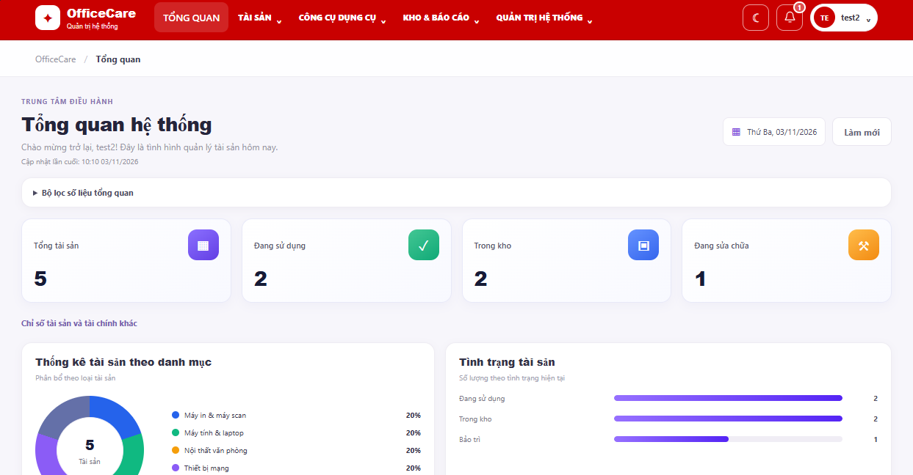

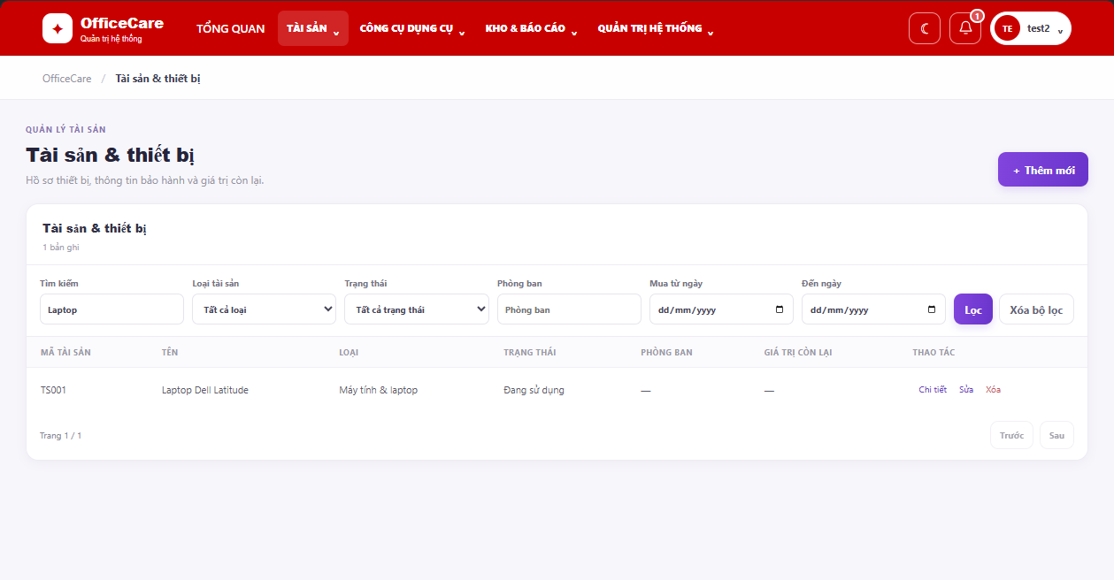

Chức năng 3 – Thêm Mới Tài Sản

Kịch bản 3.1 – Thêm tài sản hợp lệ (thành công)
Bước | Thao tác | Dữ liệu nhập | Kết quả mong đợi
1 | Nhấn nút "Thêm tài sản" | — | Form nhập liệu hiển thị
2 | Điền đầy đủ thông tin | maTaiSan="TS001", tenTaiSan="Laptop Dell", loaiTaiSan="Thiết bị điện tử", giaMua=15.000.000, tinhTrang="Trong kho" | —
3 | Nhấn nút "Lưu" | — | HTTP 201 Created, tài sản xuất hiện trong danh sách

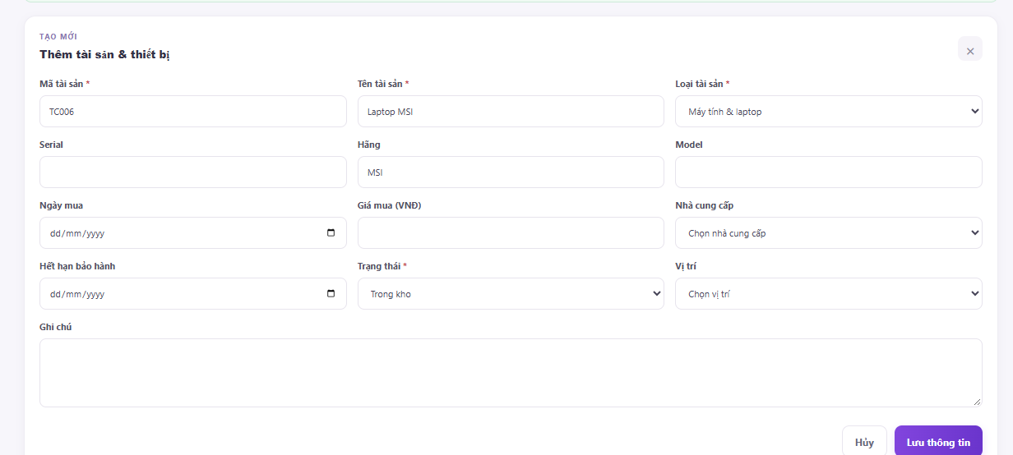

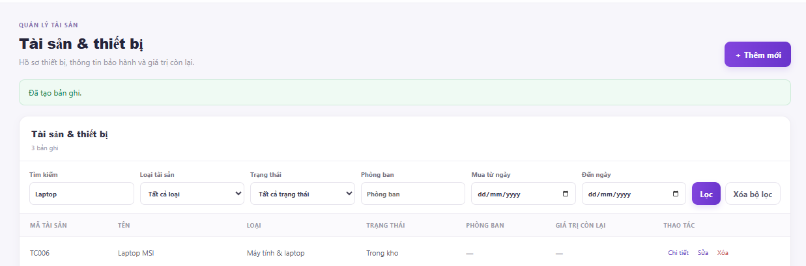

Kịch bản 3.2 – Thêm tài sản với dữ liệu không hợp lệ (thất bại)
Bước | Thao tác | Dữ liệu nhập | Kết quả mong đợi
1 | Bỏ trống trường Mã tài sản | maTaiSan="" | Thông báo lỗi "Mã tài sản không được để trống"
2 | Nhập giá mua âm | giaMua=-1000 | Thông báo lỗi "Giá mua không được là số âm"
3 | Nhập mã tài sản đã tồn tại | maTaiSan="TS001" (đã có) | Thông báo lỗi "Mã tài sản đã tồn tại" (HTTP 409)

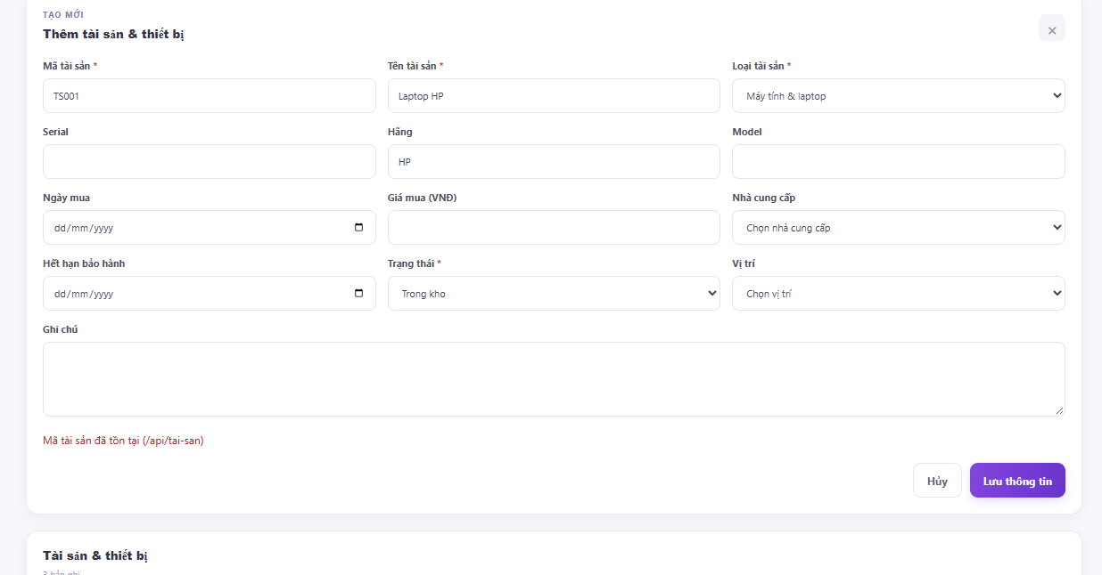

Chức năng 4 – Sửa Đổi Thông Tin Tài Sản

Kịch bản 4.1 – Cập nhật thông tin tài sản thành công
Bước | Thao tác | Dữ liệu | Kết quả mong đợi
1 | Nhấn nút "Sửa" trên dòng tài sản cần chỉnh | — | Form chỉnh sửa hiển thị với dữ liệu hiện tại
2 | Chỉnh sửa tên tài sản | tenTaiSan="Laptop Dell XPS 15" | —
3 | Nhấn nút "Cập nhật" | — | HTTP 200 OK, tên mới phản ánh trong danh sách

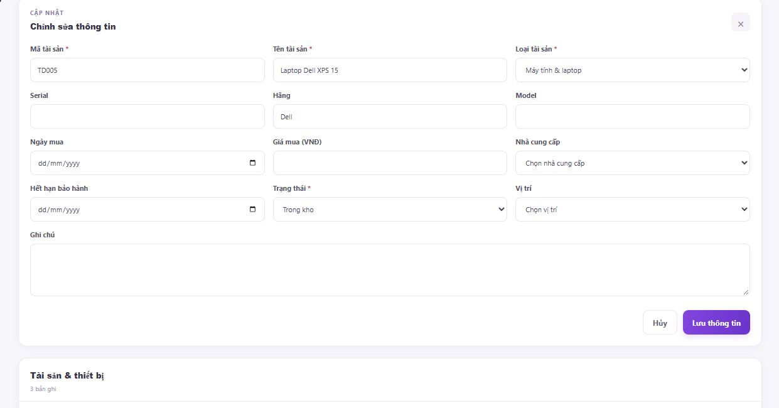
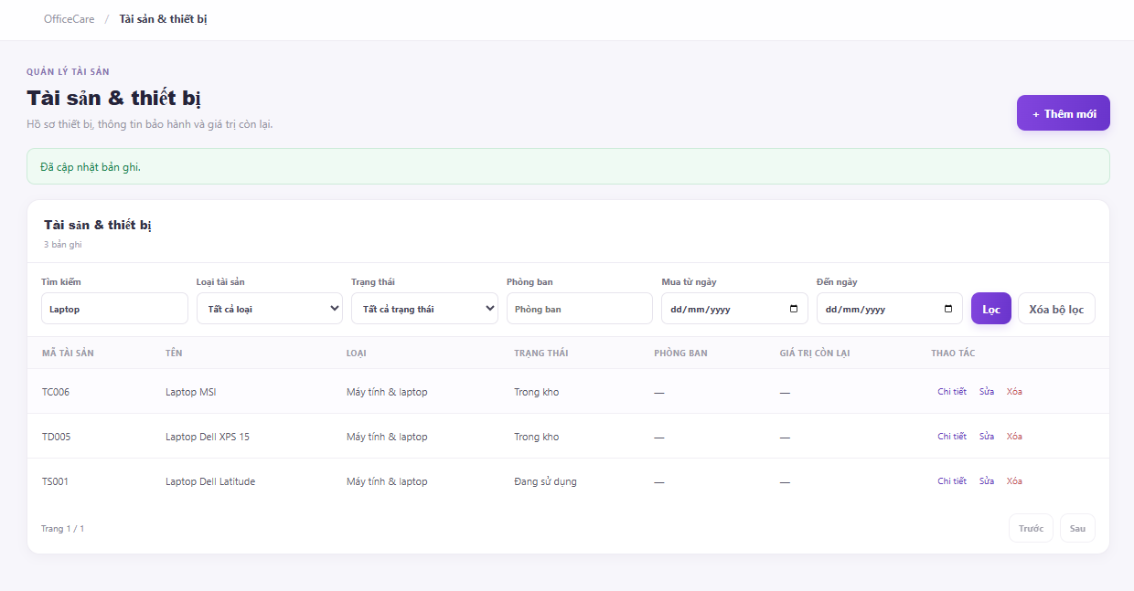

Chương 6 – Kết Quả, Đánh Giá và Hướng Phát Triển

6.1. Tổng Hợp Chức Năng Đã Hoàn Thành
Hệ thống Quản lý Tài sản đã hoàn thành toàn bộ các chức năng đề ra trong phạm vi ban đầu:
Bảng 6.1. Kết quả thực hiện theo nhóm chức năng
STT | Nhóm chức năng | Số lượng chức năng | Trạng thái
1 | Quản lý tài sản (CRUD + thống kê + ảnh) | 6 | Hoàn thành
2 | Quản lý loại tài sản | 4 | Hoàn thành
3 | Cấp phát và thu hồi tài sản | 4 | Hoàn thành
4 | Bảo trì tài sản | 3 | Hoàn thành
5 | Kiểm kê tài sản (xuất PDF) | 5 | Hoàn thành
6 | Mua sắm và nhà cung cấp | 6 | Hoàn thành
7 | Thanh lý tài sản (xuất PDF) | 3 | Hoàn thành
8 | Xác thực và phân quyền (JWT + Google OAuth2) | 5 | Hoàn thành
9 | Thanh toán MoMo | 2 | Hoàn thành
10 | Quản lý người dùng và nhân viên | 4 | Hoàn thành
11 | Nhật ký hoạt động | 2 | Hoàn thành
12 | Không gian cá nhân nhân viên | 3 | Hoàn thành
13 | Thông báo hệ thống | 2 | Hoàn thành

6.2. Đánh Giá Chất Lượng Triển Khai
Cấu trúc mã nguồn:
Dự án tuân thủ nghiêm ngặt kiến trúc phân tầng (Layered Architecture) của Spring Boot với 4 tầng rõ ràng: Controller → Service → Repository → Entity. Mỗi lớp có trách nhiệm đơn nhất (Single Responsibility Principle). Toàn bộ nghiệp vụ phức tạp được đặt trong Service, Controller chỉ đảm nhiệm việc nhận request và trả response. Việc sử dụng Java Records cho DTO (TaiSanRequest, TaiSanResponse...) giúp code ngắn gọn, bất biến và dễ kiểm thử.
Tính đúng đắn của nghiệp vụ:
Mỗi chức năng cốt lõi đều có kiểm tra ràng buộc nghiệp vụ chặt chẽ tại tầng Controller/Service trước khi thao tác với cơ sở dữ liệu. Ví dụ, hệ thống ngăn không cho xóa tài sản đã có lịch sử cấp phát, ngăn cấp phát tài sản đang bảo trì, và ngăn thay đổi tình trạng tài sản đã thanh lý. Sử dụng @Transactional đảm bảo tính nguyên tử của các thao tác phức hợp (cấp phát tài sản đồng thời đổi trạng thái và tạo bản ghi cấp phát).
Lưu trữ dữ liệu:
Spring Data JPA với Hibernate quản lý hoàn toàn schema cơ sở dữ liệu qua ddl-auto=update. Truy vấn JPQL tối ưu với LEFT JOIN FETCH cho tìm kiếm đa tiêu chí, PESSIMISTIC_WRITE lock cho các thao tác cấp phát đồng thời. Ảnh tài sản được lưu binary trong bảng tai_san_image với kiểm tra magic bytes để ngăn upload file giả mạo.
API/Giao diện:
REST API được thiết kế theo chuẩn RESTful với HTTP method và status code ngữ nghĩa (201 Created, 204 No Content, 409 Conflict). Exception handler toàn cục được cấu hình để trả về thông báo lỗi có cấu trúc (JSON với trường detail). CORS được giới hạn chỉ cho phép origin từ http://localhost:5500.
Bảo mật:
Hệ thống áp dụng nhiều lớp bảo mật: JWT stateless authentication, refresh token rotation, thu hồi token qua bảng revoked_token, phân quyền phương thức bằng @PreAuthorize, HTTP Security headers (CSP, HSTS, X-Frame-Options: DENY), rate-limiting đăng nhập theo IP và theo tài khoản.

6.3. Hạn Chế Hiện Tại
- Chưa có giao diện người dùng hoàn chỉnh: Frontend hiện tập trung vào giao diện quản trị; giao diện nhân viên còn hạn chế.
- Ảnh tài sản lưu trong cơ sở dữ liệu: Việc lưu binary ảnh trực tiếp trong MySQL có thể gây vấn đề hiệu năng khi số lượng tài sản và ảnh tăng lớn; nên chuyển sang lưu trữ đám mây (AWS S3, Google Cloud Storage) trong môi trường sản xuất.
- Chưa có phân trang cho một số danh sách: Một số endpoint như danh sách cấp phát chỉ lấy 100 bản ghi đầu tiên, chưa có phân trang động.
- Dữ liệu kiểm thử: Bộ test case tự động chủ yếu dùng H2 in-memory, có thể có sai khác với MySQL trong một số tình huống.
- Chưa triển khai Docker: Ứng dụng chưa được đóng gói Docker, gây khó khăn khi triển khai lên môi trường production.

6.4. Hướng Phát Triển
- Triển khai đám mây: Đóng gói ứng dụng bằng Docker, triển khai lên nền tảng đám mây (AWS EC2, GCP, hoặc Heroku).
- Lưu trữ ảnh đám mây: Tích hợp AWS S3 hoặc Firebase Storage để lưu ảnh tài sản thay vì trong cơ sở dữ liệu.
- Báo cáo thống kê nâng cao: Bổ sung dashboard với biểu đồ khấu hao, phân tích chi phí bảo trì theo thời gian.
- Ứng dụng di động: Phát triển ứng dụng mobile (React Native / Flutter) kết nối với REST API có sẵn.
- Phân trang đầy đủ: Áp dụng phân trang Page<T> cho tất cả các danh sách dài.
- Xác thực hai yếu tố (2FA): Bổ sung xác thực OTP qua email hoặc ứng dụng xác thực.
- Tích hợp CMIS / ERP: Kết nối với hệ thống tài chính doanh nghiệp để đồng bộ dữ liệu khấu hao và mua sắm tự động.

Kết Luận
Sau quá trình phân tích, thiết kế và xây dựng, nhóm đã hoàn thành Hệ thống Quản lý Tài sản với đầy đủ các chức năng cốt lõi: quản lý tài sản theo vòng đời (nhập kho → cấp phát → bảo trì → kiểm kê → thanh lý), quản lý mua sắm tích hợp thanh toán MoMo, bảo mật đa lớp với JWT và Google OAuth2.
Qua quá trình thực hiện, nhóm đã áp dụng và làm sâu sắc thêm các kiến thức về:
- Xây dựng REST API với Spring Boot 3 và Java 17 (Records, Text Blocks).
- Phân quyền và bảo mật với Spring Security, JWT stateless authentication.
- Tương tác cơ sở dữ liệu hiệu quả với Spring Data JPA, JPQL và khóa bi quan.
- Tích hợp dịch vụ bên ngoài (Google OAuth2, MoMo Payment API, Apache PDFBox).
- Viết kiểm thử tự động với JUnit 5 và Spring Boot Test.
Bài học rút ra quan trọng nhất là tầm quan trọng của việc kiểm tra ràng buộc nghiệp vụ ở tầng backend (không chỉ ở frontend), thiết kế API nhất quán theo chuẩn RESTful, và tầm quan trọng của kiểm thử tự động trong việc phát hiện lỗi hồi quy.

Tài Liệu Tham Khảo
- Oracle. Java SE 17 API Specification. https://docs.oracle.com/en/java/javase/17/docs/api/ (truy cập: 2025).
- Spring. Spring Boot Reference – Servlet Web Applications. https://docs.spring.io/spring-boot/reference/web/servlet.html (truy cập: 2025).
- Spring. Spring Data JPA Reference. https://docs.spring.io/spring-data/jpa/reference/ (truy cập: 2025).
- Spring. Spring Security – Authentication and Authorization. https://docs.spring.io/spring-security/reference/ (truy cập: 2025).
- Craig Walls (2022). Spring in Action, 6th Edition. Manning Publications.
- Okta. jjwt – Java JWT library. https://github.com/jwtk/jjwt (truy cập: 2025).
- Apache. Apache PDFBox 3.0.5 Documentation. https://pdfbox.apache.org/ (truy cập: 2025).
- MoMo. MoMo Payment Gateway Developer Documentation. https://developers.momo.vn/ (truy cập: 2025).
- Google. Sign In with Google for Web – OAuth 2.0. https://developers.google.com/identity/protocols/oauth2 (truy cập: 2025).

Phụ Lục

A. Hướng Dẫn Khởi Chạy Nhanh
# 1. Clone repository
git clone <đường dẫn GitHub>

# 2. Cấu hình môi trường
export JWT_SECRET="<chuỗi Base64 64 ký tự trở lên>"

# 3. Khởi động backend
cd quanlytaisan/backend
mvn spring-boot:run
# Backend chạy tại: http://localhost:8081

# 4. Khởi động frontend
cd ../frontend
npm install
npm run dev
# Frontend chạy tại: http://localhost:5500

B. Tài Khoản Thử Nghiệm Mặc Định
Bảng B.1. Tài khoản thử nghiệm mặc định
STT | Tài khoản | Mật khẩu | Vai trò
1 | admin | Admin@12345 | Quản trị viên (ADMIN)
2 | user | User@12345 | Nhân viên (USER)

Lưu ý: Có thể thay đổi mật khẩu mặc định qua biến môi trường DEMO_ADMIN_PASSWORD và DEMO_USER_PASSWORD.

C. Cấu Hình Biến Môi Trường
Bảng C.1. Cấu hình biến môi trường
STT | Biến | Mặc định | Mô tả
1 | JWT_SECRET | (tạo ngẫu nhiên) | Khóa ký JWT (Base64) – bắt buộc đặt cho production
2 | JWT_EXPIRATION_MINUTES | 480 | Thời gian hết hạn access token (phút)
3 | JWT_REFRESH_EXPIRATION_DAYS | 30 | Thời gian hết hạn refresh token (ngày)
4 | LOGIN_MAX_FAILED_ATTEMPTS | 5 | Số lần đăng nhập sai tối đa trước khi khóa tài khoản
5 | LOGIN_LOCK_MINUTES | 15 | Thời gian khóa tài khoản (phút)
6 | GOOGLE_OAUTH_ENABLED | false | Bật/tắt đăng nhập Google
7 | MOMO_ENABLED | false | Bật/tắt thanh toán MoMo
8 | SEED_DEMO_USERS | true | Tạo tài khoản và dữ liệu mẫu khi khởi động

D. Phân Công Thành Viên Nhóm
Bảng D.1. Bảng phân công nhóm
STT | Thành viên | Nhiệm vụ | Sản phẩm / Minh chứng | Mức độ hoàn thành
1 | LÊ HOÀNG PHÁP (MSSV: 2124110229) | Thiết kế cơ sở dữ liệu: vẽ ERD, xây dựng Entity, Repository | ERD, các file entity/*.java, repository/*.java | 100%
2 | LÊ HOÀNG PHÁP (MSSV: 2124110229) | Code API Backend: quản lý tài sản, loại tài sản, cấp phát – thu hồi, bảo trì | TaiSanController.java, TaiSanVongDoiService.java, LoaiTaiSanController.java | 100%
3 | LÊ HOÀNG PHÁP (MSSV: 2124110229) | Bảo mật: xác thực JWT, Google OAuth2, phân quyền | SecurityConfig.java, JwtService.java, AuthService.java | 100%
4 | LÊ HOÀNG PHÁP (MSSV: 2124110229) | Viết báo cáo: Chương 1, 2, 3 và các phụ lục | Nội dung báo cáo Chương 1 – 3, Phụ lục A – D | 100%
5 | LÊ THANH DINH (MSSV: 2124110222) | Thiết kế cơ sở dữ liệu: dữ liệu mẫu, kiểm tra ràng buộc và tối ưu truy vấn JPQL | DemoDataInitializer.java, các truy vấn @Query trong Repository | 100%
6 | LÊ THANH DINH (MSSV: 2124110222) | Code API Backend: mua sắm, thanh lý, kiểm kê, tích hợp MoMo, xuất PDF (PDFBox) | ThuongMaiService.java, MomoPaymentService.java, *PdfGenerator.java | 100%
7 | LÊ THANH DINH (MSSV: 2124110222) | Thiết kế giao diện: phát triển Frontend (Vite + HTML/JS) | index.html, admin.js, adminApi.js | 100%
8 | LÊ THANH DINH (MSSV: 2124110222) | Kiểm thử và viết báo cáo: Chương 4, 5, 6, chụp ảnh minh chứng | Các lớp test JUnit, bảng test case, ảnh minh chứng Chương 5 | 100%

